TRƯỜNG TIÊU HỌC TỰ NHIÊN
CHUYÊN ĐỀ GIỚI THIỆU SÁCH THÁNG 12 NĂM 2024
Chủ đề: Giới hiệu cuốn sách” Tôi kể em nghe chuyện trường sa”

Kính thưa các thầy cô giáo cùng toàn thể các em học sinh thân mến!
Quần đảo Trường Sa, vùng biển đảo xa xôi, nơi tuyến đầu Tổ quốc luôn chứa đựng những điều bí ẩn mà không phải ai cũng có cơ hội tìm hiểu và khám phá.Vậy cuộc sống ở Trường Sa có gì đặc biệt và thiên nhiên nơi đây ra sao? Chắc hẳn các thầy cô và các em học sinh đều rất muốn biết. Nhưng để vượt qua chặng đường gần năm trăm hải lí để đến với Trường Sa là một việc không hề đơn giản. Bởi vậy hôm nay trong chương trình giới thiệu sách của Thư viện trường Tiểu học Tự Nhiên, xin được kính mời các thầy cô và các em cùng tham gia chuyến du lịch thăm quan Trường Sa qua ngòi bút của Thượng úy Nguyễn Xuân Thủy với cuốn sách: Tôi kể em nghe chuyện Trường Sa.
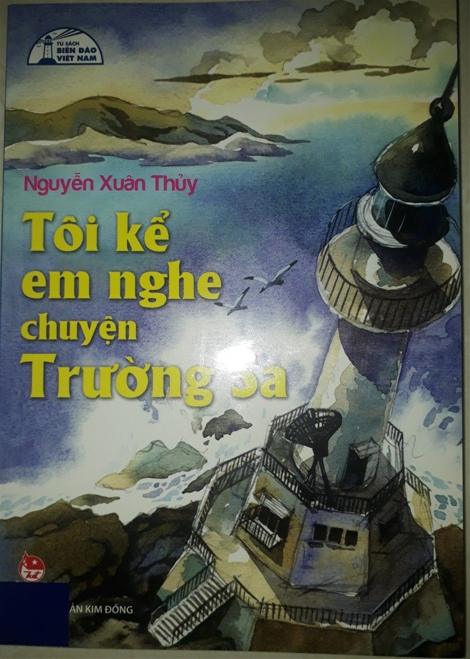
“Tôi kể em nghe chuyện Trường Sa” là món quà của Thượng úy Nguyễn Xuân Thủy dành tặng bạn đọc nhỏ tuổi trong cả nước được NXB Kim Đồng tái bản lần thứ 7 năm 2019 và đã đạt giải vàng tại Lễ trao giải thưởng sách Việt Nam lần thứ 8 năm 2012 do Hội Xuất bản Việt Nam tổ chức.
Trong tác phẩm, tác giả đã tự sắm vai người dẫn đường trong hải trình dài gần 1.000km để đưa người đọc đến với vùng biển đảo xa xôi của Tổ Quốc. Cuốn sách chỉ dày 90 trang, khổ 14,5 cm x 20,5 cm nhưng không hề bỏ lỡ điều gì đặc biệt về nơi xa xôi ấy. Chuyến du lịch Trường Sa qua cuốn sách được chia làm 6 phần chính gồm:
Phần 1: Ra đảo
Hành trình ra đảo Trường Sa không thể thiếu đó là các chú thuỷ thủ là những người vận hành con tàu trong suốt hành trình trên biển.Các em biết không ngoài chú thuyền trưởng chịu trách nhiệm chính, trên tàu còn có các chú: lái tàu, trực boong, thông tin liên lạc, thợ máy, và còn nhiều các chú thuỷ thủ khác. Các chú thuỷ thủ là những người có sức chịu đựng dẻo dai, chịu say sóng tốt để có thể làm nhiệm vụ trên biển dài ngày với điều kiện khắc nghiệt.
Ngoài ra các chú còn có những biệt tài như nhìn mây, ngắm sóng, quan sát bầu trời… để dự đoán thời tiết, phương hướng cho tàu di chuyển đấy.
Một trong những nỗi ám ảnh của người đi biển đó là bị say sóng. Rất ít người có thể vượt qua cửa ải khó khăn này . Để khắc phục điều đó mọi người có thể dùng thuốc chống say, dán keo, xoa dầu hoặc còn có 1 mẹo nhỏ đó là đứng ở giữa trọng tâm của con tàu sẽ bớt say sóng.
Nhưng như thế chúng ta sẽ không khám phá được những điều thú vị trong hành trình đến đảo như được ngắm các chú cá heo bơi lội trên mặt đại dương bao la, các chú cá heo thường xuất hiện nhiều nhất vào buổi bình minh . Loài cá heo rất thông minh là những người bạn thân thuộc với các chú thuỷ thủ, khi thấy các chú cá heo đó là tín hiệu trời yên biển lặng đấy.
Các em không chỉ được ngắm cá heo trên biển mà còn được chiêm ngưỡng loài cá vốn sống ở dưới nước nhưng lại có có thể biết bay trên không trung, loài chim vốn bay trên không trung thì lại có thể đậu trên mặt nước các em có biết đó là loài cá - loài chim gì không? Đó chính là cá Chuồn và chim giỡn sóng đấy, chim giỡn sóng còn có tên khác là chim Hải âu.
Một thú vui nữa vô cùng thú vị trong hành ra đảo đó là câu mực ban đêm. Mực là loài ưa ánh sáng, vì thế các chú thuỷ thủ liền tấn công vào điểm yếu này, chỉ cần 1 bóng đèn neon sẽ được thắp lên và thả xuống mạn tàu. Mực thấy ánh sáng liền bu lại với 1 chiếc móc có nhiều ngạnh như những chiếc lưỡi câu khổng lồ được tung xuống và giật lên những chú mực tươi rói. Vậy là các em có thể được thưởng thức món mực tươi nướng tại chỗ trên biển đêm huyền bí này rồi. Không chỉ có câu mực vào ban đêm đâu nhé các chú thuỷ thuỷ còn câu được rất nhiều các loài cá khác nhưng thật khó mà câu đc các chú cá mập đâu các bạn ạ.
Sau vài ngày lênh đênh trên biển chú cơ trưởng thông báo tàu chuẩn bị cập bến. Đứng trên boong tàu đảo cứ hiện gần và rõ dần hơn…. A đảo kia rồi!
Khi cảm giác say sóng dần biến mất, nhưng khi đặt chân lên đảo bạn sẽ bị cảm giác là say đất liền. Tại sao lại như vậy? chúng mình sẽ tìm hiểu trang 19 của cuốn sách nhé.
Phần 2: Mùa biển lặng
Trên đảo trường Sa có thể chia làm 2 mùa: mùa biển lặng và mùa biển động
Sóng mùa biển lặng là đẹp nhất, từng con sóng mơn man bờ cát tung bọt xô bờ cát trắng mướt. Từng ngọn sóng như những ngọn bút tung những nét vẽ đầy ngẫu hứng bền bỉ suốt tháng ngày mang đến sự sinh động cho không gian biển đảo. Nếu như một ngày không có tiếng sóng thì chắc hẳn bờ biển sẽ trở lên đơn điệu đi nhiều lắm…
Phần 3: Mùa biển động
Mùa biển lặng bình yên là thế, đến mùa biển động thì dữ dội vô cùng. Các bạn biết không trong 1 giờ có đủ nắng – mưa – giông – bão.
Đầu tiên là giông nổi lên, mây đen vần vũ, bầu trời tối đen, rồi tiếp đó mưa rào kéo đến. Mưa ầm ầm như trút nước, sau đó trời nhẹ dần, mây đen bay đi, … cầu vồng xuất hiện …
( Trích: Nắng – Mưa – giông – bão / trang 62)
Điều thú vị là 1 ngày có thể lặp đi lặp lại nhiều lần như thế.
Nắng – mưa – giông – bão thôi chưa đủ. Một hiện tượng nữa của thiên nhiên vô cùng nguy hiểm vì sức mạnh của và tốc độ của nó vô cùng kinh hoàng đó chính là vòi rồng. Dường như không có gì chế ngự được sức mạnh và sự hung bạo của vòi rồng. Nó xoá sổ bất cứ thứ gì khi nó đi ngang qua: một con tàu cỡ lớn trên biển, hay 1 thành phố nhỏ…
Phần 4: Kì thú biển trời Trường Sa
Mùa biển lặng các bạn được tham quan các kì thú ở nơi đây, các bạn sẽ được lặn thám hiểm dưới đáy biển trường Sa thì không có gì thú vị bằng với chiếc kính lặn và bình oxy là các bạn tha hồ đc mãn nhãn.
Thực vật trên đảo cũng thật thú vị và lạ lẫm như có cây bàng vuông, cây bàng tròn. Cây bàng tròn thì đất liền rất nhiều,
Còn cây bàng vuông là loài cây sống dẻo dai và có khả năng chống chọi kì diệu trước phong ba bão táp. Có lẽ điều làm cho cây bàng vuông trở lên đặc biệt so với các loài cây khác bởi hoa của bang vuông rất đẹp và nó là biểu tượng của cái đẹp ở Trường Sa.
Trên đảo còn có cây phong ba cây bão táp cái tên nghe thật là lạ và dũng mãnh vì nó có sức chóng chọi với nắng mưa gió bão trên đảo và cũng là biểu tượng cho sức sống của nơi quần đảo đầy bão tố này.
Các em biết không mặc dù ngoài đảo xa xôi xung quanh bốn bề là nước mặn nhưng cuộc sống trên đảo không hề thiếu nước ngọt đâu nhé. Đây cũng là một điều lạ kì của thiên nhiên. Chính vì thế các chú bộ đội đã gọi nó là giếng thần, nếu có cơ hội ra đảo Trường Sa bạn nhớ thăm chiếc giếng thần này nhé.
Điều đặc biệt nữa trên đảo đó là ngọn Hải đăng. Các bạn có biết nhiệm vụ của ngọn đèn biển này nhằm mục đích gì không? Chính là định hướng cho cho tàu thuyền đi đúng hướng vào ban đêm. Nên ngọn hải đăng thường được gọi với cái tên trìu mến là “mắt thần của biển”.
Phần 5: Thám hiểm đáy biển Trường Sa
Vào mùa biển lặng các em sẽ được lặn xuống đáy biển Trường Sa được ngắm rất nhiều loài cá đủ chủng loại, sắc màu sặc sỡ.
Các em còn được ngắm những rặng san hô muôn hình dạng màu sắc phong phú vô cùng.
Phần 6: Những người giữ đảo.
Thiên nhiên khắc nghiệt là thế nhưng những người con của biển đảo Trường Sa luôn giữ vững tinh thần xây dựng bảo vệ chủ quyền vùng biển đảo. Có thể nói, mỗi hạt cát, viên sỏi trên Quần đảo đều đã thấm đẫm mồ hôi và máu của các thế hệ người con Việt Nam.
Với chưa đầy 100 trang sách, người lính Nguyễn Xuân Thủy đã mang Trường Sa xích lại gần hơn với cuộc sống ở đất liền, đã dẫn chúng ta đến được với Trường Sa – miền biển đảo thân yêu của đất mẹ Việt Nam. Và để các độc giả nhí thêm yêu hơn mảnh đất thiêng liêng của Tổ quốc.
Vâng Trường Sa, vùng đảo với nhiều điều thú vị và diệu kỳ sẽ không xa đâu. Trường Sa không xa, vạn dặm Trường Sa sẽ rất gần với chúng ta và sẽ hiện hữu qua từng trang sách trong cuốn sách: Tôi kể em nghe chuyện Trường Sa.
Và cuốn sách này hiện đang có trong thư viện trường , kính mời các thầy cô và các em học sinh cùng tìm đọc tại thư viện để cùng tìm hiểu về quần đảo Trường Sa – một phần máu thịt không thể tách rời của Đất mẹ - Việt Nam.
Phần tuyên truyền giới thiệu sách của tôi đến đây là hết. Xin chào và hẹn gặp lại trong buổi tuyên truyền giới thiệu sách lần sau.
Tự Nhiên, ngày 16 tháng 12 năm 2024
Người thực hiện

Nguyễn Thị Soan

